**专题三 大气运动**

一、单选题（本大题共**29**小题，共**58.0**分）

读大气受热过程图，回答下列各题。

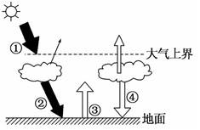

1. 与①相比，②的辐射量：

A. 大气大量吸收①，②大量减少 B. 大气反射、吸收等，②减少  
C. 云对①的反射，②减少 D. ②叠加④，②增加

1. 青藏高原近地面大气气温低的原因是：

A. 海拔高，离地面热源远，吸收③少  
B. 下垫面面积小，吸收②少，③辐射影响小  
C. 传导与对流对热量向上传输少，气温低  
D. 海拔高，空气稀薄，吸收③少，④弱

1. 谚语“十雾九晴”。深秋，大雾和霜冻多发生在晴天的深夜至早晨，是因为该时段：

A. 水汽多，空气易饱和凝结  
B. 尘埃多，凝结核多，水汽凝结量大  
C. ④弱，降温幅度大，水汽易凝结  
D. ③强，对流显著，水汽易凝结

雾凇通称“树挂”，是水汽遇冷凝结在枝叶上形成的冰晶。雾凇美丽皎洁，晶莹高雅。新疆伊犁河谷的冬韵，迷人不已，特别是那有着晶莹剔透、千姿百态的雾凇，最是醉人。下图为伊犁河谷区域图，据此回答下列各题。

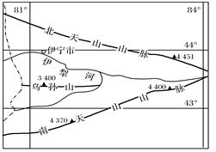

1. 伊犁河谷醉人的雾凇景观出现的月份是( )

A. 3月～5月 B. 7月～9月 C. 10月～12月 D. 12月～次年2月

1. 最有利于伊犁河谷雾凇形成的天气是( )

A. 晴朗大风的白天 B. 晴朗微风的夜晚  
C. 风雨交加的夜晚 D. 细雨蒙蒙的白天

1. 为伊犁河谷雾凇形成提供的水汽主要来源于( )

A. 太平洋 B. 印度洋 C. 大西洋 D. 北冰洋

读“某季节我国东部沿海地区高空等压面示意图”，据此完成下列问题。

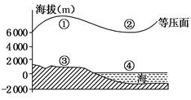

1. 有关四地气压大小的比较，正确的是( )

A. ①>③ B. ①<② C. ④<② D. ④>③

1. 图中①、②、③、④气温最高的是( )

A. ① B. ② C. ③ D. ④

1. 下图中四幅热力环流示意图与上图海陆间热力环流相符的是( )

A. B. C. D.

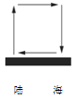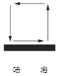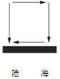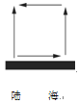

下图为对流层大气某要素等值面垂直分布图，据此回答下列小题。

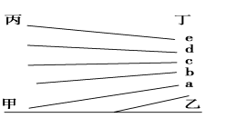

1. 若a、b、c、d、e为不同温度值，则气压值的大小比较是 ( )

A. 乙＞甲＞丙＞丁 B. 甲＞乙＞丁＞丙  
C. 乙＞甲＞丁＞丙 D. 甲＞乙＞丙＞丁

1. 若a、b、c、d、e为不同气压值，则甲、乙、丙、丁四地的气流运动方向是 ( )

A. 甲→乙→丁→丙→甲 B. 乙→甲→丙→丁→乙  
C. 乙→甲，丙→乙 D. 丁→丙→甲→乙→丁

下图在北半球5000米的等高面上，图中等值线是该等高面与对应近地面的垂直气压差值线（只考虑温度因素），近地面不考虑地形起伏。读图回答小题。

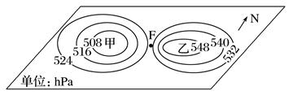

1. F点空气运动方向是（）

A. 西北风 B. 东南风 C. 北风 D. 南风

1. 下列说法正确的是（）

A. 乙对应的近地面此刻是阴雨天气 B. 甲的温度比乙要高  
C. 甲在垂直方向上空气下沉运动 D. 乙对应的近地面可能是冬季海洋

洗车指数是根据过去12小时和未来48小时有无雨雪天气，路面是否有积雪和泥水，是否容易使汽车溅上泥水，是否有沙尘等天气条件，给爱车族提供是否适宜洗车的气象指数。洗车指数共分为4级，级数越高，就越不适宜洗车。下图示意北半球某区域冬季某月近地面天气形势图（单位：百帕）。据此完成下列题。

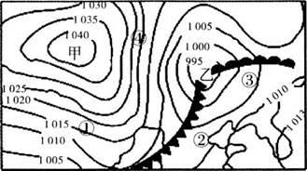

1. 图中①②③④四地，洗车指数值最高的是

A. ① B. ② C. ③ D. ④

1. 若图中等压线状况不变，某自驾游汽车从①地经②地到③地，天气变化可能是

A. 气温：暖～冷～暖 B. 气压：低～高～低  
C. 降雨：晴～雨～晴 D. 风向：东北风～西北风～东南风

1. 据图推断

A. 甲地昼夜温差比乙地大 B. 乙地天气是秋高气爽  
C. ①地未来可能有雨雪天气 D. ②比④风速大

下图为“部分大气环流图”，读图完成下列小题。

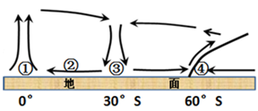

1. ③地气压带的名称是

A. 赤道低气压带 B. 副热带高气压带  
C. 副极地低气压带 D. 极地高气压带

1. ①③④三处气压带形成的因素中是动力因素的是

A. ①③④ B. ①③ C. ③ D. ③④

1. 图中四地降水较丰富的有

A. ①③ B. ①④ C. ②③ D. ③④

下面为世界部分地区及7月30°N附近海平面气压分布状况图，图中甲、乙表示两气压中心，完成下列小题。

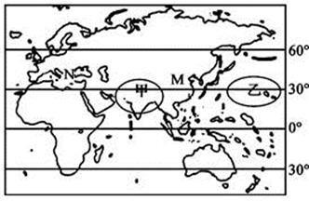

1. 根据图示信息，下列说法正确的是（）

A. 甲为低压中心  
B. 乙为低压中心  
C. 甲影响我国时，其影响的地区寒冷干燥  
D. 乙影响我国时，我国大部分地区阴雨连绵

1. 此时对图中M地风向及成因叙述正确的是（）

A. 东南风，海陆热力性质差异  
B. 西北风，气压带、风带的季节性移动  
C. 西南风，海陆热力性质差异  
D. 东北风，气压带、风带的季节性移动

1. 下列气候类型与图中N地气候类型对应正确的是（）

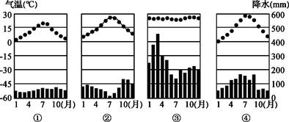

A. ① B. ② C. ③ D. ④

斯里兰卡（图1）处于印度洋主航道的近中心，近海蕴藏着较为丰富、适宜开发的波浪能（图2），波浪能可利用率常年在50％以上。据研究发现，斯里兰卡海域的波浪能主要是由于南印度洋西风带的涌浪（离开风吹的区域后所形成的波浪，随着传播距离的增加，涌浪的能量和波高都不断减小）北传造成的。读图回答下列各题。

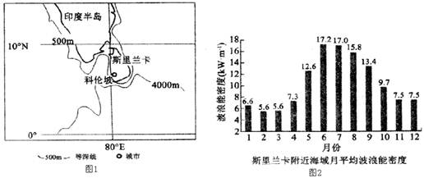

1. 斯里兰卡附近海域波浪能丰富的区域位于

A. 东部海域 B. 南部海域 C. 西部海域 D. 北部海域

1. 斯里兰卡6～8月波浪能密度大的主要原因是

A. 西南季风强盛 B. 赤道低压带北移  
C. 热带气旋频发 D. 南半球西风强劲

1. 斯里兰卡波浪能丰富，但开发利用较少，主要是因为

A. 波浪能开发难度大，技术要求高 B. 南部沿海人口稀少，市场需求小  
C. 南部地质灾害多发，地质不稳定 D. 波浪能利用效率低，环境效益差

读南京某月4～6日天气资料，回答下列题。

|  |  |  |  |
| --- | --- | --- | --- |
| 日期 | 4日 | 5日 | 6日 |
| 天气状况 | 多云到阴，局部有时有小雨 | 多云到晴有冰冻 | 晴有冰冻 |
| 最低温度 | 4〜5℃ | -3℃ | -5℃ |
| 最高温度 | 9℃ | 4〜5℃ | 7〜8℃ |

1. 造成南京此次天气变化的天气系统为（）

A. B.   
C. D.

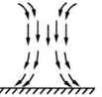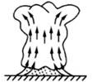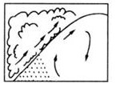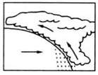

1. 下列为某研究性学习小组绘制的4～6日南京气压变化示意图，最接近实际状况的是（）

A. B.   
C. D.

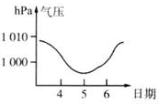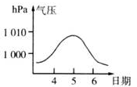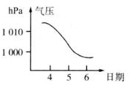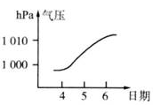

下图为某地区某时某天气系统示意图。完成下列题。

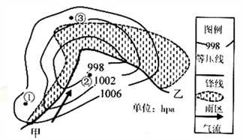

1. 图中说法正确的是( )

A. 该天气系统为反气旋(高压) B. ①②③三地中③地风速最小  
C. ①②两地中②地为上升气流 D. ①③两地此时气温较②地低

1. 对图中甲、乙锋线与雨区的判断，正确的是( )

A. 甲为暖锋，雨区主要位于锋线之前  
B. 乙为冷锋，雨区主要位于锋线之前  
C. 甲为冷锋，雨区主要位于锋线之后  
D. 乙为暖锋，雨区主要位于锋线之后

二、综合题（）

1. 下图为“某日某时刻世界部分地区海平面等压线分布图”，读图回答下列各题。

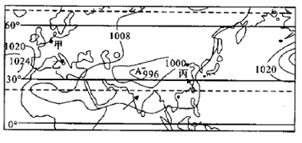

（1）从气压状况看A为________中心，此时，被该气压中心切断的气压带名称是________。

（2）该图表示北半球________（1月或7月）海平面等压线分布状况，此季节丙地盛行________风（风向），该地气候形成的根本原因是________，该图所示季节南亚盛行________季风，成因是_______________。

（3）下图①②③中，代表乙地气候类型的是________（填序号），该气候类型的特征是___________________________，成因是___________________。

（4）丙地气候类型的名称是__________________________，甲地和丙地的自然带都是_________________________。

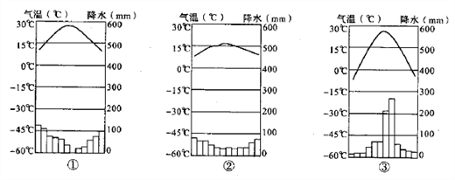

1. 读“北半球近地面天气系统图(单位：hPa)”，回答下列问题。

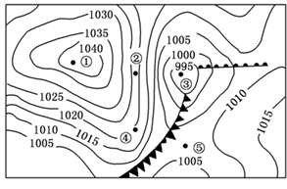

(1)从气压状况看，①为____________，其中心气流做________运动；从气流运动状况看，③为______________ 。

(2)图中②地风向为__________风；②④两地中，风力较大的是_______地，其原因是_________________________________。

(3)图中④地的天气状况是________，其原因是__________。

(4)预报图中⑤地的天气变化过程：过境时_______________________________________________；过境后                                               。